„Biegsamer“ Wasserstrahl
STOFFEBENE
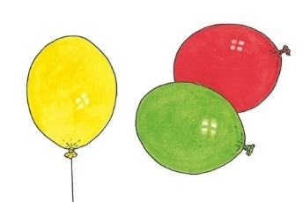
Wasser zeigt ein besonderes Phänomen, welches Du ergründen sollst.
Benötigtes Material:
Luftballon, Wolltuch, Kunststoffstab, Tierfell,
Wasser (aus dem Wasserhahn oder einer Bürette)
Versuchsdurchführung:
- Blase einen Luftballon auf. Reibe den Ballon an deinem Pullover oder einem Wollschal.
- Drehe den Wasserhahn so auf, dass du einen dünnen Wasserstrahl hast.
- Halte den Ballon in die Nähe des Wasserstrahls.
Alternative: ein mit einem Tierfell geriebener Kunststoffstab wird in die Nähe des Wasserstrahls gehalten.
Versuchsbeobachtung:
__________________________________________________________________________
Der Wasserstrahl wird von den Gegenständen angezogen.
Versuchsauswertung:
__________________________________________________________________________
Der Luftballon bzw. der Kunststoffstab wird durch das Reiben aufgeladen.
An Wasserteilchen gibt es Teilladungen.

Das Wassermolekül
TEILCHENEBENE
Wie der „biegsame Wasserstrahl“ gezeigt hat, gibt es Ladungen an Wasserteilchen.
Diese Ladungen hängen mit der Elektronenverteilung im Molekül zusammen.
Beschreibe die Bindungsverhältnisse im Wassermolekül mit einem Satz.
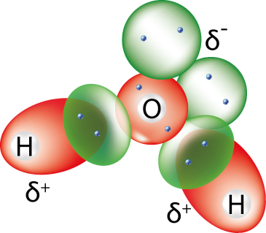
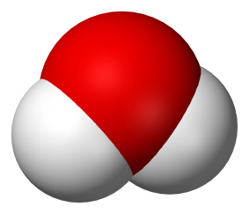

Kalottenmodell Schalenmodell Kugelwolken-Modell

____________________________________________________________________________________________________________________________________________________
Die Atome Sauerstoff und Wasserstoff sind im Wassermolekül durch Elektronenpaarbindungen miteinander verknüpft.
Wichtige Info: Das Sauerstoffatom hat eine stärkere Anziehungskraft auf bindende Elektronen als das Wasserstoffatom. Das bindende Elektronenpaar zwischen dem Sauerstoffatom und jeweils einem Wasserstoffatom wird stärker vom Sauerstoffatom angezogen.
Das Sauerstoffatom ist …
__________________________________________________________________________
… deshalb partiell (etwas, teilweise) negativ geladen.
δ⁺ - positive TEILladung
δ⁻ - negative TEILladung
_
+

Durch den räumlichen Bau des Wassermoleküls bedingt, der sich vom Tetraeder ableitet, stellt das Wassermolekül einen Dipol dar. Damit ist gemeint, dass man an dem Molekül insgesamt ein positiv geladenes „Ende“ und ein negativ geladenes „Ende“ unterscheiden kann.
Chemiker sagen: die Ladungsschwerpunkte der positiven und der negativen Ladung fallen nicht zusammen.

Der biegsame Wasserstrahl
Wassermoleküle sind Dipolmoleküle. Das Dipolmolekül hat eine positive und eine negative Teilladung.
Der Luftballon ist durch das Reiben elektrisch negativ geladen.
Die Wasser-Dipolmoleküle richten sich in der Nähe des geladenen Luftballons aus.
Der positiv polarisierte Teil eines jeden Wassermoleküls des Wasserstrahls richtet sich zum negativ aufgeladenen Luftballon hin aus.
Der Wasserstrahl wird in Richtung Luftballon abgelenkt.
Arbeitsauftrag:
Stelle den beschriebenen Sachverhalt in einer Skizze dar.

Alternativer Arbeitsauftrag:
Beschrifte die Skizze. Erläutere das Phänomen mit eigenen Worten:
